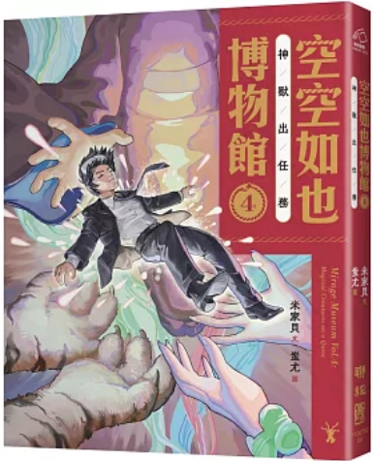
新 书 推 荐
類 別: 青少年小說
中文書名：《空空如也博物館4: 神獸出任務》
Kong Kong Ru Ye Bo Wu Guan 4: Shen Shou Chu Ren Wu
作 者： 米家貝 Mi Jia Bei
出 版 社： 聯經出版社
代理公司：ANA
出版日期：2024/11/28
頁 數：252頁（平裝＼全彩印刷）
審讀資料：樣書＼部份樣章

內容簡介：

最會畫古人的漫畫家 X 最會為文物寫故事的博物館員
攜手打造精彩系列作，第四集全新登場！
神祕客意外降臨，召喚四方神獸，一起尋找拯救館長的神奇解方！

「空空如也博物館」，裡面沒有文物，卻要策展！這麼困難的任務，到底該怎麼做？被館長召喚來的仙境小學的四個小朋友，組成四神湯團隊，必須在館長指派下，完成艱鉅的尋找展品任務，才能返回仙界。但，他們卻遭遇了大危機──館長昏倒了！！

幸好，來自仙境博物館的胖阿姨下凡來辦事，看到自己的老友陷入危機，只得帶著四神湯團隊來到神祕小島，準備召喚神獸來幫忙。究竟他們能不能順利找到這些神獸？有沒有辦法解救館長呢？

《空空如也博物館》系列是由兒童文學作家，同時也是博物館從業人員米家貝創作的奇幻故事。這次《空空如也博物館４：神獸出任務》舞台場景來到台灣，以台灣最具特色與話題性的藏品為主角，展開搶救館長大作戰。看這些藏在台灣各個博物館裡的文物，如何化身具有超能力的神獸，故事精采又接地氣，好看又具有知識性，讀完再安排一趟親子全台博物館大巡禮，更有感喔！

作者簡介:

米家貝
本尊在台北城南荷花池畔博物館為民服務。分身在變幻莫測空空如也博物館呼風喚雨。本尊所在博物館每週一及除夕休館，週二至週日上午十時至下午六時開張。分身所在空空如也博物館則無營業時間限制，歡迎凝視館徽並閉上雙眼，空博大門24小時為你而開！

目錄
序 搶救老空大作戰，出發！
第一章 老空昏倒了
第二章 胖阿姨休假中
第三章 難得的假期
第四章 是小李，還是小黎
第五章 呼風喚雨的鎮館一姐
第六章 阿獸找朋友
第七章 真假哈奴曼
第八章 愛老虎唷！
第九章 蛙靈那麼厲害
第十章 睡蠱的真相
第十一章 搶救老空大作戰
未完待續
附錄

版權聯絡人：
Dony Hsu ( 许伯全)
Email： service@nurnberg.com.tw∣2366175957＠qq.com

